Міністерство освіти і науки України

Національний університет «Запорізька політехніка»

кафедра програмних засобів

ЗВІТ
з завдання
з дисципліни «Комп'ютерна графіка та обробка зображень» на тему:

«Алгоритми побудови прямої лінії»

Виконав:
ст. гр. КНТ-113сп Іван ЩЕДРОВСЬКИЙ

Прийняв:
Доцент Анжеліка ПАРХОМЕНКО

2025

Завдання до лабораторної роботи
Дано: координати точки Р1 (2,4); координати точки Р2 (11,7).
Визначити координати пікселів відрізка лінії, що обмежується цими точками на основі реалізації чотиризв’язного алгоритму Брезенхейма
Порівняти отримані результати з результатами виконання Задачі на слайді 4

Виконання лабораторної роботи
Для виконання роботи було створено програму-сайт, яка дозволяє візуалізувати результат алгоритму
Програма підтримує роботу в чотиризв’язному та восьмизв’язному режимах
Також в програмі можна змінювати позиції точок. Лівий клік мишу для першої, правий клік миші для другої
Результат виконання завдання з заданими точками P1, P2 відповідає результату з лекції
На рисунку 1 показаний режим роботи програми в восьмизв’язному режимі. На рисунку 2 в чотирьохзв’язному. На рисунку 3 показано інші точки

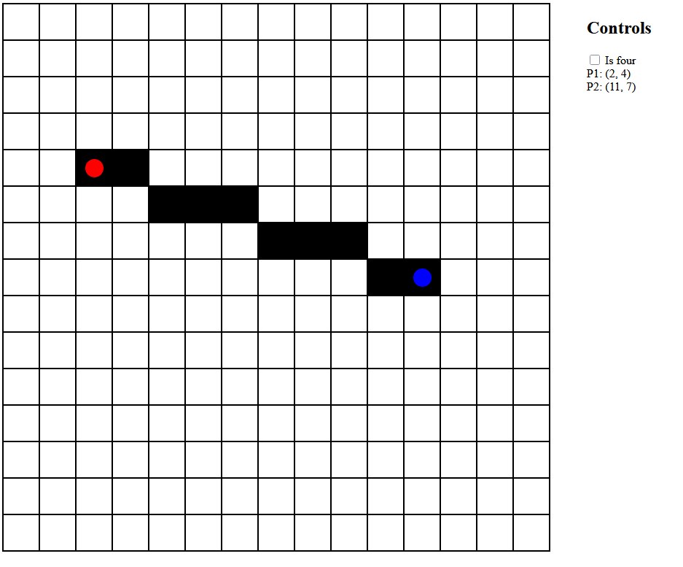
Рисунок 1 – Демонтрація роботи

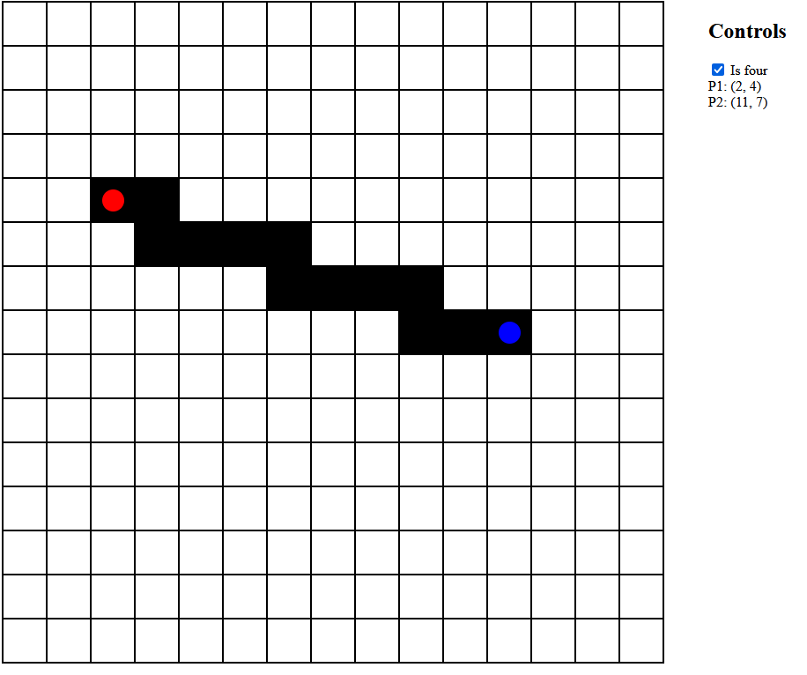
Рисунок 2 – Демонстрація роботи в чотирьохзв’язному режимі

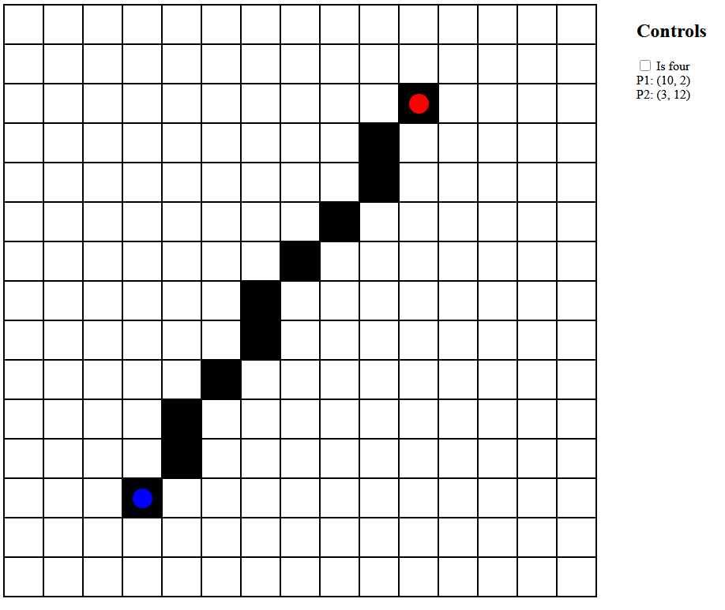
Рисунок 3 – Демонстрація роботи з іншими точками

Тест розробленої програми
const ROOT = document.querySelector("#root")
const p1Element = document.querySelector("#p1")
const p2Element = document.querySelector("#p2")

// Number of elements in row and col, all matrix is N*N
const N = 15

// Size of one cell, in px
const CELL = 50

document.documentElement.style.setProperty("--N", N);
document.documentElement.style.setProperty("--cell", `${CELL}px`);

let isFour = false

// map[int - Y]map[int - X]bool
let activeCells = { }

const P1 = { x: 2, y: 4 }
const P2 = { x: 11, y: 7 }
const points = { first: P1, second: P2 }

function isCellActive(x, y) {
const yData = activeCells[y]
if (!yData) return false

const xData = yData[x]
if (!xData) return false

return true
}

function createPoint(x, y, order) {
const point = document.createElement("div")
point.classList.add("point")

point.style.setProperty("--x", x);
point.style.setProperty("--y", y);

if (order == "first") {
point.classList.add("point--fisrt")
}

if (order == "second") {
point.classList.add("point--second")
}

return point
}

function render(points) {
const grid = document.createElement("div")
grid.className = "field"

for (let row = 0; row < N; row++) {
for (let col = 0; col < N; col++) {
const cell = document.createElement("div")
cell.className = "field-cell"

if (isCellActive(col, row)) {
cell.classList.add("field-cell--active")
}

cell.dataset.x = col
cell.dataset.y = row

grid.append(cell)
}
}

grid.appendChild(createPoint(points.first.x, points.first.y, "first"))
grid.appendChild(createPoint(points.second.x, points.second.y, "second"))

p1Element.textContent = `P1: (${P1.x}, ${P1.y})`
p2Element.textContent = `P2: (${P2.x}, ${P2.y})`
ROOT.replaceChildren(grid)
}

function setPoint(x, y) {
if (activeCells[y] == undefined) {
activeCells[y] = {}
}

activeCells[y][x] = true
}

// Based on https://en.wikipedia.org/wiki/Bresenham%27s_line_algorithm
function line(x0, y0, x1, y1) {
const dx = Math.abs(x1 - x0)
const dy = -Math.abs(y1 - y0)

const sx = x0 < x1 ? 1 : -1
const sy = y0 < y1 ? 1 : -1

let error = dx + dy

while (true) {
setPoint(x0, y0)
const e2 = 2 * error

if (x0 === x1 && y0 === y1) break

if (!isFour) {
if (e2 >= dy) {
if (x0 == x1) break

error += dy
x0 += sx
}

if (e2 <= dx) {
if (y0 == y1) break

error += dx
y0 += sy
}
}

if (isFour) {
if (e2 <= dx) {
if (y0 == y1) break

error += dx
y0 += sy
} else if (e2 >= dy) {
if (x0 == x1) break

error += dy
x0 += sx
}
}
}
}

document.querySelector("#four").addEventListener("click", e => {
const target = e.target
isFour = target.checked
main()
})

document.addEventListener("click", e => {
const target = e.target

if (target.classList.contains("field-cell")) {
P1.x = Number(target.dataset.x)
P1.y = Number(target.dataset.y)

main()
}
})

document.addEventListener("contextmenu", e => {
e.preventDefault()
const target = e.target

if (target.classList.contains("field-cell")) {
P2.x = Number(target.dataset.x)
P2.y = Number(target.dataset.y)
main()
}
})

function main() {
console.log("Main!")

activeCells = {}
line(P1.x, P1.y, P2.x, P2.y)
render(points)
}

main()

<!DOCTYPE html>
<html lang="en">
<head>
<meta charset="UTF-8">
<meta name="viewport" content="width=device-width, initial-scale=1.0">
<title>Graphics task line</title>
<link rel="stylesheet" href="style.css">
</head>
<body>
<div class="layout">
<div id="root">

</div>

<div>
<h2>Controls</h2>
<label>
<input type="checkbox" id="four" />
Is four
</label>
<div id="p1" ></div>
<div id="p2" ></div>
</div>
</div>
<script src="main.js"></script>
</body>
</html>

body {
box-sizing: border-box;
}

.layout {
display: flex;
column-gap: 50px;
}

.field {
position: relative;
border: 1px solid black;
display: grid;

width: calc(var(--N) * var(--cell));
height: calc(var(--N) * var(--cell));

grid-template-columns: repeat(var(--N),var(--cell));
grid-template-rows: repeat(var(--N),var(--cell));
}

.field-cell {
border: 1px solid black;
}

.field-cell--active {
background: black;
}

.point {
position: absolute;

width: calc(var(--cell)/2);
height: calc(var(--cell)/2);

border-radius: 100%;

margin: calc(var(--cell)/4);
top: calc(var(--y) * var(--cell));
left: calc(var(--x) * var(--cell));
}

.point--fisrt {
background: red;
}

.point--second {
background: blue;
}

